光学实验预备知识

光学实验是普通物理实验的一个重要部分。这里先介绍光学实验中经常用到的知识和调节环节。初学者在做实验前应认真阅读这些内容， 并且在实验中遵守有关规则和灵活运用有关知识。

一、光学元件和仪器的维护
透镜、棱镜等光学元件，大多数是用光学玻璃制成的 ，它们的光学表面都是经过仔细研磨和抛光，有些还镀有一层或多层薄膜。 对这些元件或其材料的光学性能（如折射率、反射率、透射率等）都有一定要求，
但它们的机械性能和化学性能可能较差，若使用和维护不当，则会降低
光学性能甚至损坏报废。造成损坏的常见原因 有：摔坏、磨损、污损、发霉、腐蚀等。为了安全使用光学元件和仪器，必须遵守以下规则：
- 、必须在了解仪器的操作和使用方法后方可使用。
- 、轻拿轻放，勿使仪器或光学元件受到冲击或震动，特别要防止摔落。不使用的光学元件应随时装入专用盒内并放入平台的箱子里，最好放入干燥器中保存。
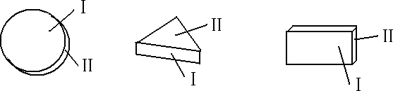
- 、切忌用手接触元件的光学表面。如必须用手拿光学元件，只能接触其磨沙面，如棱镜的边缘、棱镜的上下底面等。见图 1。

图 1 手持光学元件的方式Ⅰ—光学面，Ⅱ—磨砂面
- 、光学表面如有灰尘，用实验室专备的干燥脱脂棉轻轻拭去或用橡
皮球吹掉。
- 、光学表面上若有轻微的污痕或指印，用清洁的镜头纸轻轻拂去， 但不要加压擦拭，更不准用手帕、普通纸片、衣服等擦拭。若表面有较

严重的污痕或指印，应由实验室人员用丙酮或酒精清洗。所有镀膜面均不能接触或擦拭。
- 、防止唾液或其它溶液溅落在光学表面上。
- 、调整光学仪器时，要耐心细致，一边观察一边调整，动作要轻、慢，严禁盲目及粗鲁操作。
- 、仪器用完后应放回箱内或加罩，防止灰尘玷污。

二、消视差
光学实验中经常要测量像的位置和大小，经验告诉我们 ，要测准物体的大小，必须将量度标尺与被测物体紧贴在一起。如果标尺远离被测
物体，读数将随眼睛的位置不同而有所改变，难以测准，如图 2 所示。可是在光学实验中被测物往往是一个看得见摸不着的像，怎样才能确定
标尺和待测像是紧贴在一起的呢？利用“视差”现象可以帮助我们解决
这个问题。为了认识“视差”现象，我们可做一个 简单实验：双手各伸出一只手指，并使一指在前，一指在后相隔一定距离，且两指平行。用
一只眼睛观察，当左右（或上下）晃动眼睛时（眼睛移动方向应与被观
察手指垂直） ，就会发现两指间有相对移动，这种现象称为“视差” 。而且还会看到离眼近者，其移动方向与眼睛移动方向相反；离眼远者则与
眼睛移动方向相同。若将两指紧贴在一起，则无上述现象，即无“视差” 。由此可以利用视差现象来判断待测像与标尺是否紧贴。若待测像和标尺
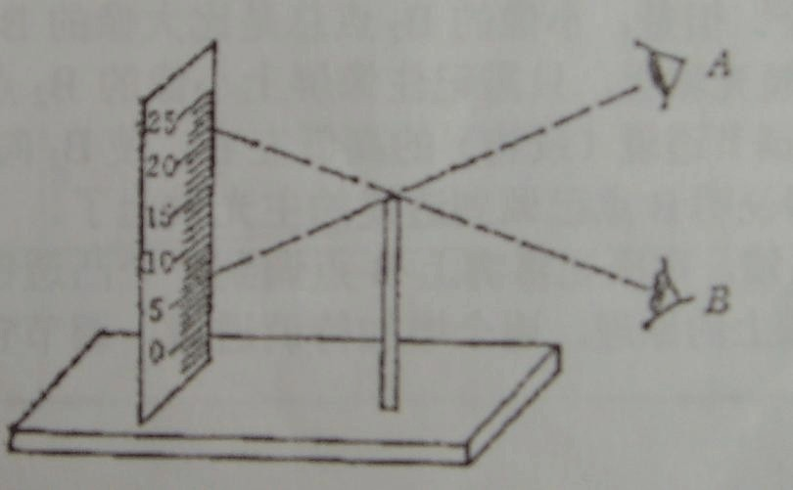
间有视差，说明它们没有紧贴在一起，则应该稍稍调节像或标尺位置， 并同时微微晃动眼睛观察，直到它们之间无视差后方可进行测量。在光学实验中，“消视差”常常是测量前必不可少的操作步骤。

图 2 眼睛位置不同所得测量结果不同

三、共轴调节
光学实验中经常要用一个或多个 透镜成像。为了获得质量好的像， 必须使各个透镜的主光轴重合 （共轴），并使物体位于透镜的主光轴附近。此外透镜成像公式中的物距、像距等都是沿主光轴计算长度的，为了测
量准确，必须使透镜的主光轴与带有刻度的标尺平行 ，因此要进行共轴调节。具体调节方法如下：
- 、粗调。将光源、物和透镜靠拢，调节它们的取向和高低左右位置， 凭眼睛观察，使它们的中心处在一条和标尺平行的直线上，使透镜的主
光轴与标尺平行，并且使物和成像平面与平台垂直。因调节效果与实验者的经验有关，称为粗调。
- 、细调。这一步骤要靠其他仪器或成像规律来判断和调节，不同的 装置可能有不同的具体调节方法，以物 与单个凸透镜共轴的调节方法为例。
使物体与单个凸透镜共轴实际上是指将物上某一点调到主光轴上。 首先要知道如何判断物上的点是否 在透镜的主光轴上。根据凸透镜成像
规律即可判断。如图 3 所示，当物 AB 与像屏之间的距离 b 大于 4f 时，

将凸透镜光轴移到 O
1
或 O 位置都能在屏上成像，一次成大像 A
2 1
B ，一次
1

成小像 A B
2 2
。物点 A 位于光轴上，则两次像的 A
1
和 A 点都在光轴上而且
2

重合。物点 B 不在光轴上，则两次像的 B 和 B
1 2
一定都不在光轴上，而且

不重合。但是，小像的 B
2
点总是比大像的 B
1
点更接近光轴。

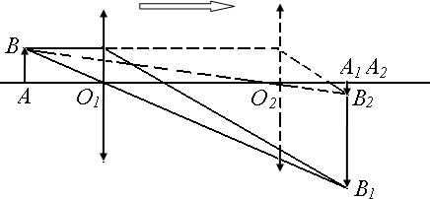

图 3 共轴调节的光路图
可见，若要将 B 点调到凸透镜光轴上，只需记住像屏上小像的 B 点
2
位置（可用坐标纸作参照物） ，调节透镜（或物）的高低左右，使 B 向 B
1 2

靠拢。反复调节几次直到 B 与 B
1 2
了。
重合，说明 B 点已调到透镜的主光轴上

若要调多个透镜共轴，则应先将物上 B 点调到一个凸透镜的主光轴上，然后，同样根据轴上物点的像总在轴上的原理，逐个增加待调透镜， 调节它们使其与第一个透镜共轴。

实验一 用自准法测薄凸透镜焦距

一、实验目的
- ）掌握简单光路的分析和调整方法
- ）了解、掌握自准法测凸透镜焦距的原理及方法

二、实验原理
当发光点（物）处在凸透镜的焦平面时，它发出的光线通过透镜后将成为一束平行光。若用与主光轴垂直的平面镜将此平行光反射回去， 反射光再次通过透镜后仍会聚于透镜的焦平面上，会聚点将在发光点相对于光轴的对称位置上。

三、实验仪器
  - 、带有毛玻璃的白炽灯光源 S
  - 、品字形物象屏 P： SZ-14
  - 、凸透镜 L： f=190mm(f=150mm)
  - 、二维调整架： SZ-07 （两个）
  - 、平面反射镜 M
  - 、通用底座： SZ-04 （三个）
7、二维底座： SZ-02

四、仪器实物图及原理图
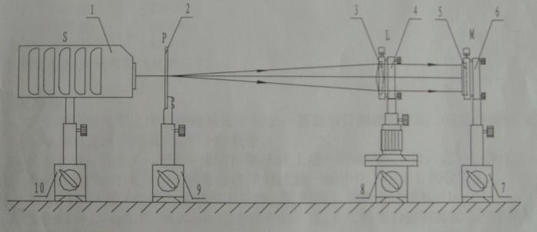

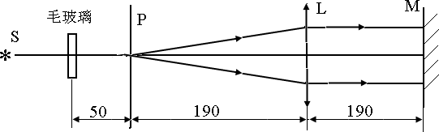

五、实验步骤
图 4 实物及原理图

1 、把全部元件按图 4 的顺序摆放在平台上，靠拢，调至共轴，而后
拉开一定距离，可调成图 4 所示的距离。
2、前后移动凸透镜 L，使在物像屏 P 上成一清晰的品字形像。
3、调 M 的倾角，使 P 屏上的像与物重合。
4、再前后微动透镜 L，使 P 屏上的像既清晰又与物同大小。

5、分别记下 P 屏和透镜 L 的位置 a ,a 。
1 2
6、把 P 屏和透镜 L 都转 180 度，重复做前四步。

7、再记下 P 和 L 的新位置 b ,b 。
1 2
8 、分别把 f=150mm 和 f=190mm 的透镜各做一遍，并比较实验值和真实值的差异，并分析其原因。
9、可选择更多规格的透镜进行实验。

六、数据处理

f = a − a
a 2 1
f = b − b
b 2 1

被测透镜焦距为： f = (fa + fb ) 2

实验二 用位移法测薄凸透镜焦距

一、实验目的
了解、掌握位移法测凸透镜焦距的原理及方法。

二、实验原理
对凸透镜而言，当物和像屏间的距离 L 大于 4 倍焦距时，在它们之间移动透镜，则在屏上会出现两次清 晰的像，一个为放大的像，一个为

缩小的像。分别记下两次成像时透镜距物的距离 O ,O
1 2
(e = O
1
−O )，距
2

屏的距离O ′,O′ ， 根据光路可逆的原理， 这两个位置是“ 对称” 的。即
1 2

O = O′,O
= O′，则：L − e = O
- O′
=2 O
=2 O′
⇒ O = O′
=( L −)e 2

1 2 2
1 2 1
2 1 2

而O′ = L −O
= L − (L −e ) 2 = (L +e ) 2 ， 把结果代入透镜的牛顿公式

1 1
1 s +1 s′ = 1 f ，得到透镜的焦距为：
f = (L2 −e 2 ) 4L
由此便可算得透镜的焦距，这个方法的优点是 ：把焦距的测量归结为对于可以精确测定的量 L 和 e 的测量，避免了在测量 u 和 v 时，由于估计透镜中心位置不准确所带来的误差。

三、实验仪器
- 、带有毛玻璃的白炽灯光源 S
- 、品字形物象屏 P： SZ-14
- 、凸透镜 L： f=190mm(f=150mm)
- 、二维调整架： SZ-07
- 、白屏 H
- 、通用底座： SZ-04 （三个）
- 、二维底座： SZ-02

四、仪器实物图及原理图（见图 5） 五、实验步骤

- 、把全部元件按图 5 的顺序摆放在平台上，靠拢后目测调至共轴， 而后再使物屏 P 和像屏 H 之间的距离 l 大于 4 倍焦距。
- 、沿标尺前后移动凸透镜 L，使品字形物在像屏 H 上成一清晰的放

大像，记下 L 的位置 a 。
1
- 、再沿标尺向后移动 L, 使物再在像屏 H 上成一缩小像， 记下 L 的位
置 a 。
2
- 、将 P、L、H 都转 180 度，重复做前三步， 又得到 L 的两个位置 b ,b 。
1 2
- 、分别把 f=150mm 和 f=190mm 的透镜各做一遍，比较实验值和真实值的差异，并分析其原因。
6、可选择更多规格的透镜进行实验。
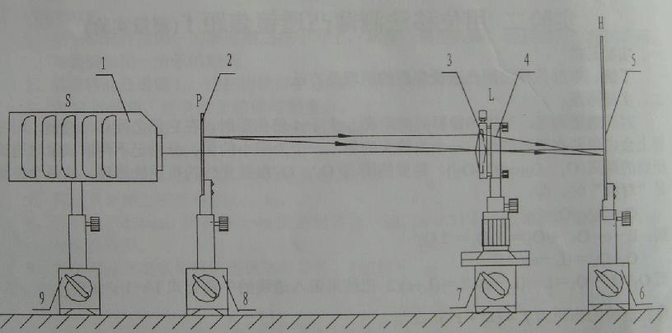
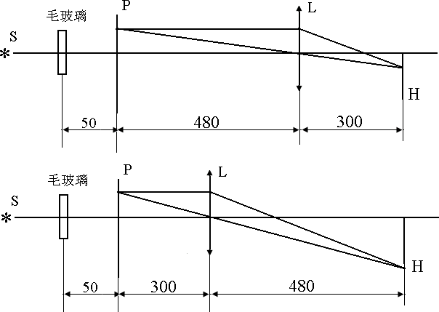

图 5 实物及原理图

六、数据处理
e = a − a e = b − b f =( 2l − 2e) 4l f =( 2 l − 2)e l4
a 1 2 b 1 2 a a b b
被测透镜焦距为： f = (fa + fb ) 2

以上内容仅为本文档的试下载部分，为可阅读页数的一半内容。如要下载或阅读全文，请访问：https://d.book118.com/988010063022006035

